20231284K2

(2022·宿迁市测试)下列各种运动过程中，物体(弓、过山车、石块、圆珠笔)机械能守恒的是(忽略空气阻力)(　　)

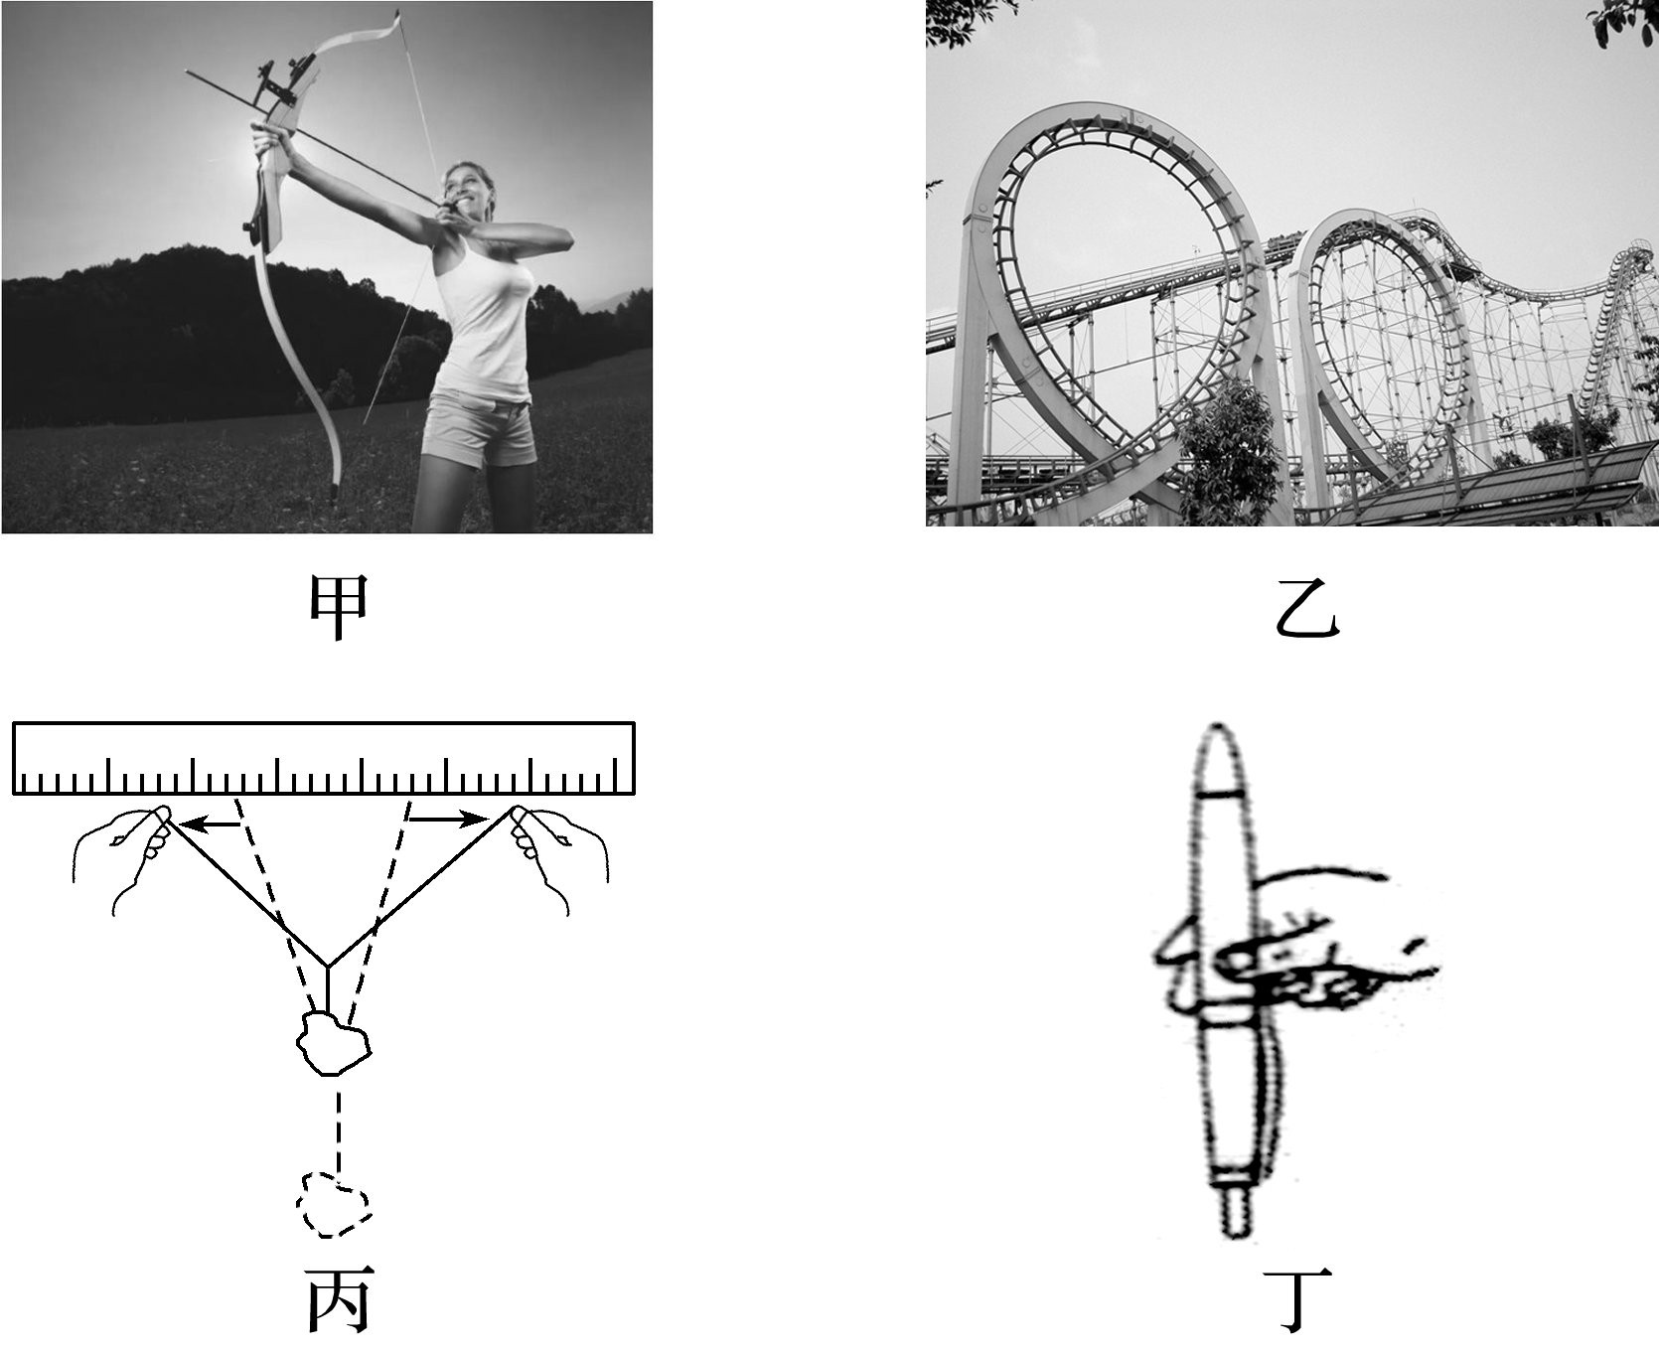

A．将箭搭在弦上，拉弓的整个过程

B．过山车在动力作用下从轨道上缓慢上行的过程

C．在一根细线的中央悬挂着一个石块，双手拉着细线慢慢分开的过程

D．手握内有弹簧的圆珠笔，笔帽抵在桌面放手后圆珠笔弹起的过程